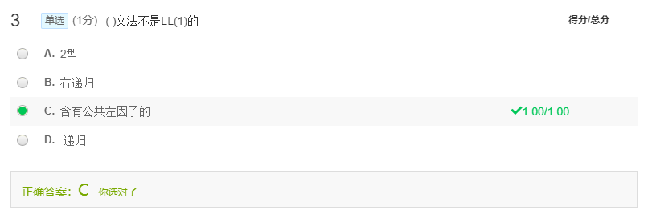

LL(1)定义法1是表入口唯一，定义法2是 不含左递归 FIRST集不能重叠 FIRST右边和FOLLOW左边不相交

FIRST集不能两两相交 的前提条件就是不能有左公共因子 提左公共因子就是尽可能得让两两不相交

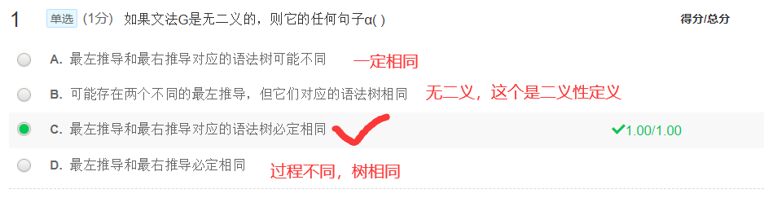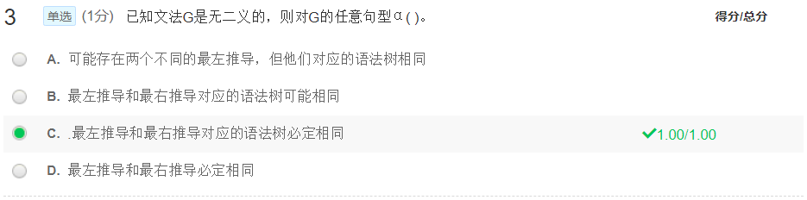

句子 句型

由于句子是特殊的句型，所以我们直接说

无二义的句型（包括句子）的最左推导和最右推导对应的语法树相同

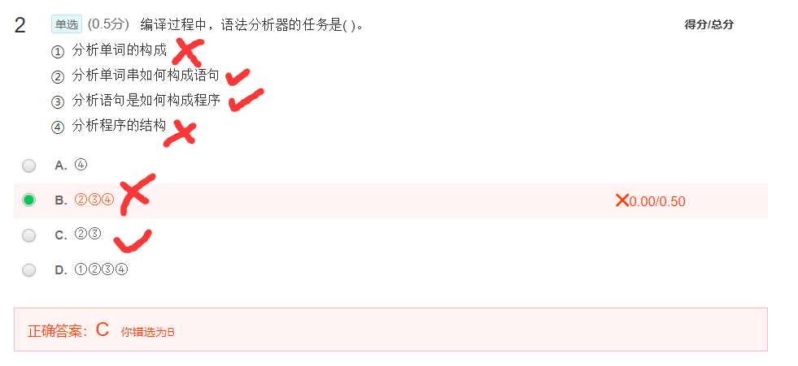

记住就行了

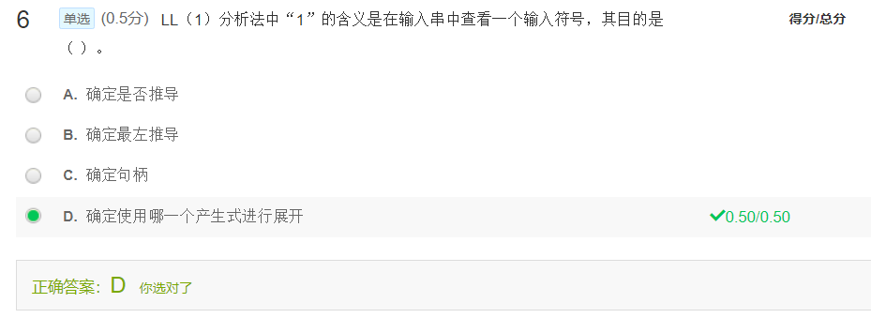

这个主要关注“确定用哪个产生式进行展开”

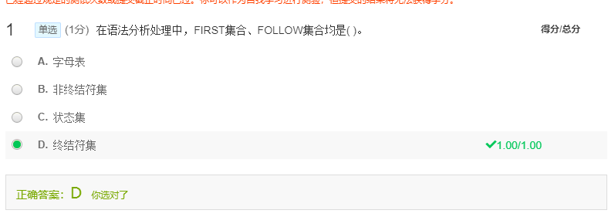

其实有点问题，FOLLOW里还有#

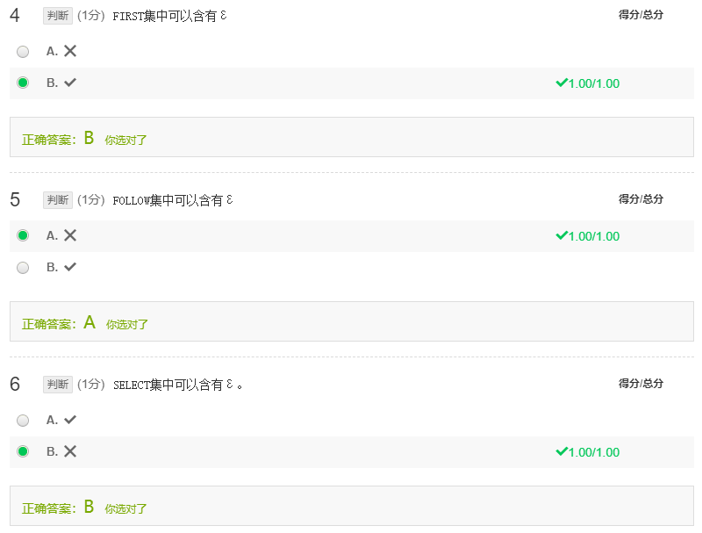

这个好好看一下

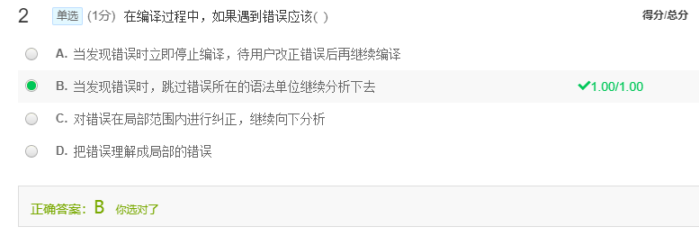

哈工大MOOC里这么讲的，不纠结好吧

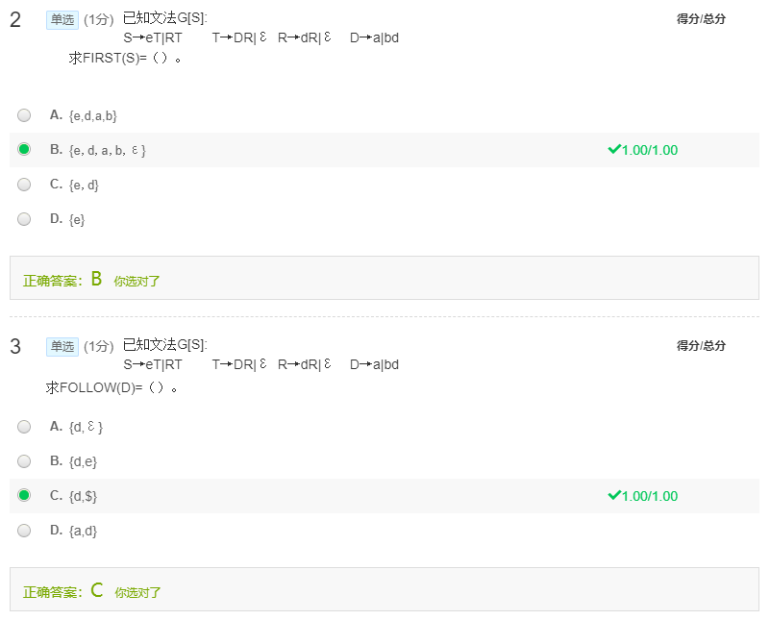

拿眼睛瞪出来的 FIRST(S)里 e自然有 d由R来获得 a和b由T中的D获得，让RTD全为空，则能得到 ε

FOLLOW(D)的话 找D为空后紧跟在他后面的东西 只看到了 T—>DR，R能有d，所以d在FOLLOW里，而R还能为ε，所以还能跟上#